ULUBATLI HASAN MESLEKİ EĞİTİM MERKEZİ
GÜZELLİK VE SAÇ BAKIMI HİZMETLERİ ALANI
12. SINIF ( ERKEK KUAFÖRLÜĞÜ)
DEPİLASYON DERS NOTLARI

KONU:TÜY DÖKÜCÜ ÜRÜNLER

TÜY DÖKÜCÜ NEDİR?

İçeriğindeki kimyasal maddeler, kılların protein yapısını bozarak kılların dökülmesini sağlayan kozmetik ürünlerdir. Bu ürünleri kıl ve tüy temizliğinde geçici çözümler sağlamaktadır.

TÜY DÖKÜCÜ ÜRÜN NASIL KULLANILIR?

- Ürünü kullanmadan önce cilde alerji testi yapınız.
- Ürün temizlenmesi gereken bölgeye sürülerek bir müddet (3-10 dk.)bekletilir.
- Spatula yardımıyla tüyler alınır.
- Ciltte kalan krem, su ile temizlenir.
- Nemlendirici sürülür.

TÜY DÖKÜCÜ ÇEŞİTLERİ

- Tüy dökücü krem
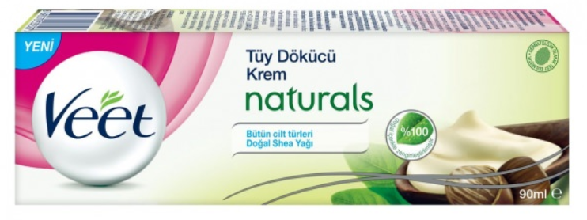
- Tüy dökücü krem sprey
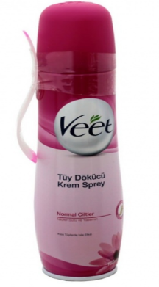

- Tüt dökücü köpük
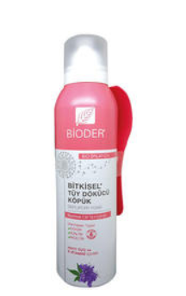
DEĞERLENDİRME SORUSU

Aşağıdakilerden hangisi tüy dökücü kozmetik ürün çeşitlerinden biri değildir?
a) Tüy dökücü köpük b) Tüy dökücü losyon
c) Tüy dökücü krem d) Tüy dökücü sprey

